ПРАЙС ЛИСТ

НОВИНКА!
В линейке АСК появились сплит-системы 4 и 5 габарита

Сплит-системы
Наименование  модели | Охлаждаемый объем камеры, м3* | Холодо-  производитель-  ность, кВт* | Потребляемая мощность max, кВт | Напряжение, Вольт-Фаза-Герц | Розничная цена, руб.
Среднетемпературные сплит-системы (-5…+10°С)
СС-11 | 2,5…8,5 | 0,65 | 0,75 | 220-1-50 | 50 821
СС-12 | 5,3…15,8 | 0,95 | 0,75 | 220-1-50 | 53 980
СС-13 | 8…22 | 1,28 | 0,85 | 220-1-50 | 66 464
СС-20 | 10…25 | 1,45 | 1,20 | 220-1-50 | 75 030
СС-21 | 14…30,5 | 2,01 | 1,20 | 220-1-50 | 81 800
СС-22 | 16…35 | 2,60 | 1,60 | 380-3N-50 | 87 537
СС-31 | 30…70 | 3,09 | 1,60 | 380-3N-50 | 112 800
СС-32 | 44…82 | 3,89 | 2,20 | 380-3N-50 | 127 750
СС-41 | 63…125 | 5,10 | 4,20 | 380-3N-50 | 199 950
СС-51 | 123…180 | 5,50 | 6,23 | 380-3N-50 | 324 800
СС-52 | 142…245 | 7,10 | 6,23 | 380-3N-50 | 336 600
Низкотемпературные сплит-системы (-18…-10°С)
СН-12 | 6,3…11 | 0,79 | 0,84 | 220-1-50 | 65 000
СН-13 | 7…14 | 0,90 | 1,13 | 220-1-50 | 68 990
СН-21 | 9,3…16 | 1,01 | 1,23 | 220-1-50 | 75 029
СН-22 | 16,7…30,5 | 1,77 | 1,65 | 380-3N-50 | 82 608
СН-23 | 20…35 | 1,90 | 1,98 | 380-3N-50 | 85 953
СН-31 | 29,5…40 | 2,01 | 1,98 | 380-3N-50 | 121 900
СН-32 | 36…75 | 2,90 | 2,82 | 380-3N-50 | 145 000
СН-41 | 58…64** | 3,60 | 7 | 380-3N-50 | 218 000
СН-51 | 110…115** | 7,10 | 10 | 380-3N-50 | 427 900
СН-52 | 140…158** | 9,58 | 11 | 380-3N-50 | 442 600

**объем камер, охлаждаемых низкотемпературными сплит-системами 4 и 5 габарита, указан на температуре в камере -18…-15◦С

Моноблоки
Наименование  модели | Охлаждаемый объем камеры, м3* | Холодо-  производитель-  ность, кВт* | Потребляемая мощность max, кВт | Напряжение, Вольт-Фаза-Герц | Розничная цена, руб.
Среднетемпературные моноблоки (-5…+10°С)
МС-11 | 2,5…8,5 | 0,65 | 0,75 | 220-1-50 | 43 030
МС-12 | 5,3…15,8 | 0,95 | 0,75 | 220-1-50 | 46 836
МС-13 | 8…22 | 1,28 | 0,85 | 220-1-50 | 54 250
МС-20 | 10…25 | 1,45 | 1,20 | 220-1-50 | 65 539
МС-21 | 14…30,5 | 2,01 | 1,20 | 220-1-50 | 67 300
МС-22 | 16…35 | 2,60 | 1,60 | 380-3N-50 | 70 670
МС-31 | 30…70 | 3,09 | 1,60 | 380-3N-50 | 103 737
МС-32 | 44…82 | 3,89 | 2,20 | 380-3N-50 | 126 510
Низкотемпературные моноблоки (-18…-10°С)
МН-12 | 6,3…11 | 0,79 | 0,84 | 220-1-50 | 52 050
МН-13 | 7…14 | 0,90 | 1,13 | 220-1-50 | 52 243
МН-21 | 9,3…16 | 1,01 | 1,23 | 220-1-50 | 69 090
МН-22 | 16,7…30,5 | 1,77 | 1,65 | 380-3N-50 | 78 600
МН-23 | 20…35 | 1,90 | 1,98 | 380-3N-50 | 82 000
МН-31 | 29,5…40 | 2,01 | 1,98 | 380-3N-50 | 115 773
МН-32 | 36…75 | 2,90 | 2,82 | 380-3N-50 | 143 133
*Примечание:
Холодопроизводительность указана:
- Для среднетемпературных систем: при Ткам= 0°С, Тконд=45°С, Токр.ср=30°С;
- Для низкотемпературных систем: при Ткам=-18°С, Тконд=45°С, Токр.ср=30°С.
Охлаждаемый объем указан:
- Для среднетемпературных систем: при Тконд=45°С, Токр.ср=30°С;
- Для низкотемпературных систем: при Тконд=45°С, Токр.ср=30°С.
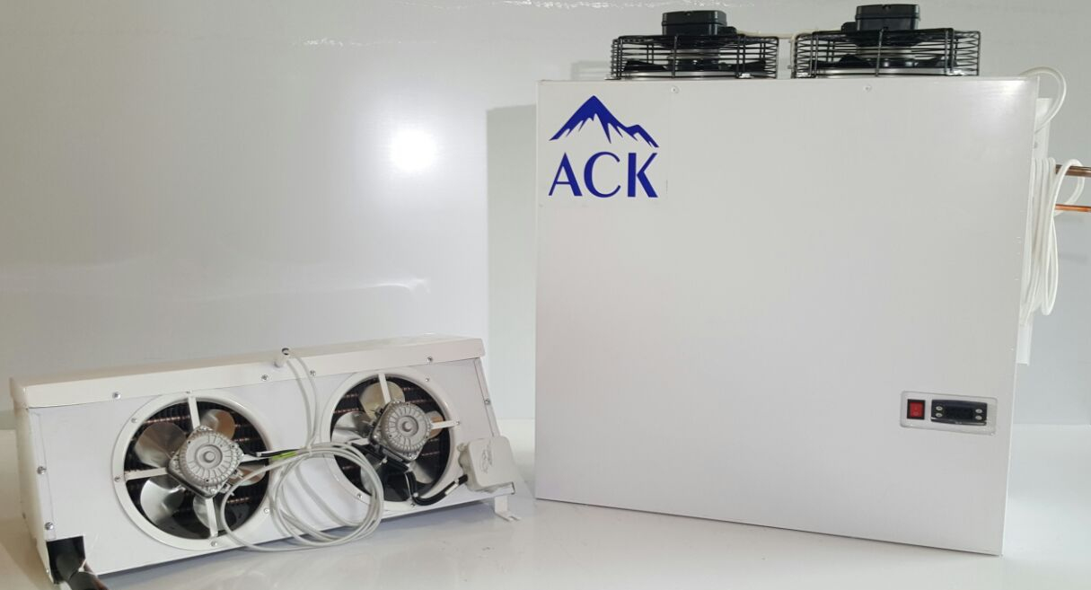
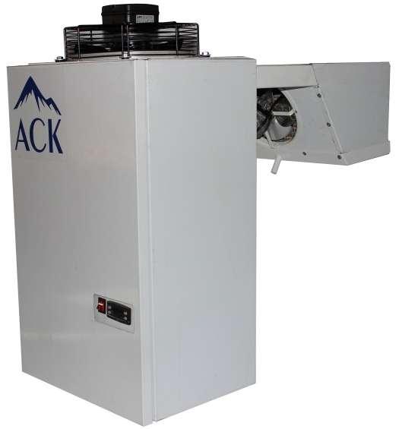

Стандартная комплектация:
- Материал корпуса - оцинкованная сталь с полимерным покрытием в защитной пленке.
- Тип конденсатора и испарителя – ребристо-трубный с обдувом осевым вентилятором. Материал трубы – медь, ребер – алюминиевый сплав.
- Система регулирования – настроенный контроллер Eliwell (может быть заменен по усмотрению производителя на аналог без ухудшения качества).
- Оттайка испарителя автоматическая при помощи ТЭНов.
- Обогрев дренажной трубки (слива конденсата) при помощи ПЭНов.
- Защита – реле давления по высокому и низкому давлению (для моделей 3, 4 и 5 габарита).
- Осевые вентиляторы увеличенной производительности.
- Монитор напряжения (для моделей 3, 4 и 5 габарита).
- Реле давления для включения и отключения вентиляторов конденсатора по заданному давлению конденсации (для моделей 4 и 5 габарита).
- Ресивер с запорным вентилем на выходе (для моделей 4 и 5 габарита).
- Фильтр-осушитель, смотровое стекло (для моделей 4 и 5 габарита).
- ТРВ с расширительным клапаном на внутреннем блоке (для моделей 4 и 5 габарита).

Дополнительные опции:
- «Зимний комплект» W1 - предназначен для работы холодильной машины при температуре окружающего воздуха до минус 10°С – 7 000 руб.
- «Зимний комплект» W2 - предназначен для работы холодильной машины при температуре окружающего воздуха до минус 25°С – 15 000 руб.
- Выносной пульт управления « P »– при необходимости установки пульта управления на расстоянии от наружного блока – 7 000 руб.
- Шумоизоляция корпуса наружного блока « S » - для снижения уровня шума – 7 000 руб.
- Запорные вентили (для сплит-систем), заправка фреоном « V » – 3 500 руб.
- Защитные функции – реле давления по высокому и низкому давлению для 1 и 2 габарита «R» -
3 500руб.
- GSM-мониторинг « G »– для удаленного контроля работы холодильной машины - 13 000руб.

